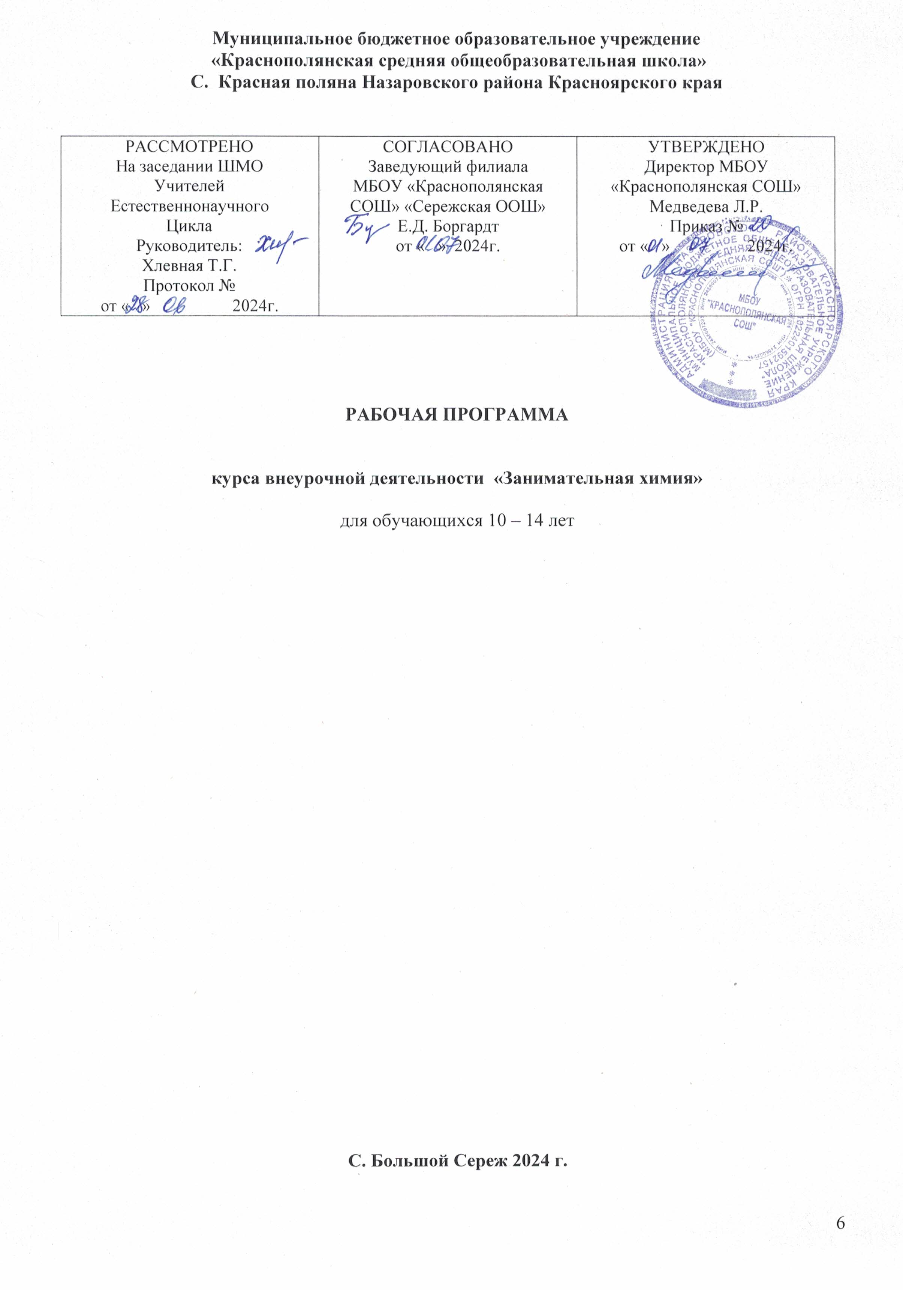

Пояснительная записка
Курс внеурочной деятельности «Занимательная химия» составлен в соответствии со следующими нормативными документами:
− Федеральный закон «Об образовании в Российской Федерации» от 29 декабря 2012 г. № 273-ФЗ (с изменениями и дополнениями от 14.07.2022);
− Приказ Министерства просвещения Российской Федерации от 31 мая 2021г. № 286 - Об утверждении федерального государственного образовательного стандарта начального общего образования (с изменениями от 18.06.2022 Приказ Министерства просвещения Российской Федерации № 569);
− Приказ Министерства просвещения Российской Федерации от 31 мая 2021г. № 287 - Об утверждении федерального государственного образовательного стандарта основного общего образования‖ (с изменениями от 18.06.2022 Приказ Министерства просвещения Российской Федерации № 568);
− Приказ Министерства просвещения Российской Федерации от 12.08.2022 № 732«О внесении изменений в федеральный государственный образовательный стандарт среднего общего образования, утвержденный приказом Министерства образования и науки Российской Федерации от 17.05.2012 г. № 413»;
− Приказ Министерства просвещения Российской Федерации от 31 мая 2021г. № 286 – Об утверждении федерального государственного образовательного стандарта начального общего образования‖ (с изменениями от18.06.2022 Приказ Министерства просвещения Российской Федерации № 569);
− Приказ Министерства просвещения Российской Федерации от 31 мая 2021г. № 287 - Об утверждении федерального государственного образовательного стандарта основного общего образования‖ (с изменениями от 18.06.2022 Приказ Министерства просвещения Российской Федерации № 568);
− Приказ Министерства просвещения Российской Федерации от 12.08.2022г.№732«О внесении изменений в федеральный государственный образовательный стандарт среднего общего образования, утвержденный приказом Министерства образования и науки Российской Федерации от 17.05.2012 г. № 413».
− Приказ Министерства просвещения Российской Федерации от 22.03.2021 № 115 «Об утверждении Порядка организации и осуществления образовательной деятельности по основным общеобразовательным программам – образовательным программам начального общего, основного общего и среднего общего образования»;
− Письмо Министерства просвещения Российской Федерации от 05.07.2022 № ТВ-1290/03 «О направлении методических рекомендаций» (вместе с «Информационно методическим письмом об организации внеурочной деятельности в рамках реализации обновленных федеральных государственных образовательных стандартов начального общего и основного общего образования»);
− с соблюдением требований государственных эпидемиологических правил и нормативов (Санитарные правила СП 2.4.3648-20 «Санитарно- эпидемиологические требования к организациям воспитания и отдыха и оздоровления детей и молодежи», утвержденные постановлением Главного государственного санитарного врача Российской Федерации от 28.09.2020 № 28 (далее – СП 2.4.3648-20), Санитарные правила иСанПин1.2.3685-21 «Гигиенические нормативы и требования обеспечению безопасности и (или) безвредности для человека факторов среды обитания»,утвержденные постановлением
− Основной образовательной программой начального общего образования, основного общего и среднего общего образования МБОУ «Краснополянская СОШ»;
− Уставом МБОУ ««Краснополянская СОШ»;»

Уровень образовательной программы: стартовый уровень.
Данная программа составлена по учебным пособиям с подробными инструкциями и необходимым теоретическим материалом. При реализации данной программы будет задействовано оборудование Центра образования естественно -научной и технологической направленности «Точка роста».

Цель образовательной программы:
формирование у обучающихся глубокого и устойчивого интереса к миру веществ и химических превращений, приобретение необходимых практических умений и навыков по обращению с лабораторной техникой.
Актуальность ОП заключается в необходимости развития познавательного интереса к химической науке учащихся в связи с широким развитием химического производства и увеличения использования продуктов и веществ в жизни. Химия, как одна из основополагающих областей естествознания, является неотъемлемой частью образования школьников. Каждый человек живет в мире веществ, поэтому он должен иметь основы фундаментальных знаний по химии (химическая символика, химические понятия, факты, основные законы и теории), позволяющие выработать представления о составе веществ, их строении, превращениях, практическом использовании, а также об опасности, которую они могут представлять. Изучая химию, учащиеся узнают о материальном единстве всех веществ окружающего мира, обусловленности свойств веществ их составом и строением, познаваемости и предсказуемости химических явлений. ОП актуальна, т.к. изучение свойств веществ и их превращений способствует развитию логического мышления, а практическая работа с веществами (лабораторные опыты) – трудолюбию, аккуратности и собранности. На примере химии учащиеся получают представления о методах познания, характерных для естественных наук (экспериментальном и теоретическом). Занятия в объединении тесно связаны
с общеобразовательным курсом и способствуют расширению и углублению знаний, получаемых на уроках, развивают и укрепляют навыки экспериментирования.

Задачи образовательной программы:

Обучающие:
- сформировать знание основных понятий и законов химии; содействовать формированию умения наблюдать химические явления; проводить химический эксперимент;
- производить расчеты на основе химических формул веществ и уравнений химических реакций;
- способствовать осознанию роли веществ (умению определять роль различных веществ в природе и технике;
- объяснять роль веществ в их круговороте);
- сформировать знание о химических процессах (умение приводить примеры химических процессов в природе;
- находить черты, свидетельствующие об общих признаках химических процессов и их различиях);
- содействовать применению химических знаний (умение объяснять значение веществ в жизни и хозяйстве человека);
- способствовать познанию мира с точки зрения химии (перечислять отличительные свойства химических веществ;
- различать основные химические процессы;
- определять основные классы неорганических веществ;
- понимать смысл химических терминов;
- способствовать овладению основами методов познания, характерных для естественных наук (умение характеризовать методы химической науки: наблюдение, сравнение, эксперимент, измерение) и их роль в познании природы;
- проводить химические опыты и эксперименты и объяснять их результаты);
- формировать умение оценивать поведение человека с точки зрения химической безопасности по отношению к человеку и природе (использовать знания химии при соблюдении правил использования бытовых химических препаратов, различать опасные и безопасные вещества).
Воспитательные:
- воспитывать отношения к химии как к одному из фундаментальных компонентов естествознания и элементу общечеловеческой культуры;
- воспитывать эмоционально-ценностного отношения к окружающему,
- способствовать формированию эстетического вкуса, формировать коммуникативную культуру, внимание и уважение к людям, терпимость к чужому мнению, умение работать в группе,
- воспитывать волевые качества усидчивости, терпения, внимательности, старательности, умения доводить работу до конца,
- формировать экологическое мышление: умение оценивать свою деятельность и поступки других людей с точки зрения сохранения окружающей среды - гаранта жизни и благополучия людей на Земле.
Отличительные особенности ОП:
Проведение химических опытов, чтение химической научно – популярной литературы, подготовка рефератов, создание стендов и выпуск стенных газет, выполнение экспериментальных работ – этим будут заниматься учащиеся, которые еще не начали изучать предмет химия.
ОП реализуется в филиал «МБОУ Краснополянская СОШ» «Сережская ООШ» в 2024- 2025 учебном году. Возраст учащихся, на который рассчитана ОП: 10-14 лет. Срок реализации ОП - 1 год.
Учебно - тематическое планирование:

№ п/п | РАЗДЕЛЫ, ТЕМЫ | ВСЕГО | Из них:
№ п/п | РАЗДЕЛЫ, ТЕМЫ | ВСЕГО | Теория | Практика
1 | Вводные занятия | 10 | 4 | 6
2 | Свойства веществ | 18 | 7 | 11
3 | Химия и медицина | 6 | 2 | 4
4 | Почему и как протекают  химические реакции | 8 | 4 | 4
5 | Химия и планета Земля | 8 | 4 | 4
6 | Химия в природе | 6 | 2 | 4
7 | Химические реакции вокруг нас | 4 | 2 | 2
8 | Химия в быту | 4 | 1 | 3
9 | Итоговые занятия | 2 | 0 | 2
10 | Резервное время | 2 | - | 2
Итого (общее количество часов за год) |  | 68 | 26 | 42

Формы промежуточной аттестации:
I полугодие: тестирование. II полугодие: конкурс рефератов.
- Вводные занятия (10 часов):
Теоретическая часть (4 часа): Ознакомление с кабинетом химии и изучение правил техники безопасности. Знакомство с обязанностями. Техника безопасности при работе в химическом кабинете. Знакомство с различными видами классификаций химических реактивов и правилами хранения
реактивов и материалов в лаборатории. Химическая посуда, ее виды. Знакомство с правилами пользования нагревательных приборов: плитки, спиртовки, сушильного шкафа. Нагревание и прокаливание.
Практическая часть (6 часов): знакомство с оборудованием рабочего места. Строение штатива, сборка. Пробиркодержатель (ручной зажим), пользование им. Изготовление этикеток неорганических веществ, составление списка реактивов, несовместимых для хранения. Изготовление спиртовки из подручного материала. Мытье и сушка химической посуды. Работа со стеклянными трубками. Сборка простейшего прибора для получения газов.
- Свойства веществ (18 часов):
Теоретическая часть (7 часов): Последовательность подготовки к проведению опытов. Ознакомление учащихся с приемами взвешивания и фильтрования, изучение процессов перегонки. Очистка веществ от примесей. Основные приемы работы с твердыми, жидкими и газообразными веществами. Лабораторные способы получения неорганических веществ. Процесс растворения веществ. Насыщенные и пересыщенные растворы. Приготовление растворов и использование их в жизни. Способы очистки веществ. Физические и химические свойства веществ.
Практическая часть (11 часов): изготовление простейших фильтров из подручных средств. Разделение неоднородных смесей. Перегонка воды. Выделение растворённых веществ методом выпаривания и кристаллизации на примере раствора поваренной соли. Опыты, иллюстрирующие основные приёмы работы с твердыми, жидкими веществами и газообразными веществами. Получение неорганических веществ в химической лаборатории. Получение сульфата меди из меди, хлорида цинка из цинка. Получение водорода реакцией цинка с соляной кислотой, изучение его свойств. Взаимодействие мрамора с соляной кислотой. Реакция замещения меди в растворе хлорида меди железом. Прокаливание медной пластинки. Плавление парафина. Приготовление растворов веществ с определённой концентрацией растворённого вещества. Получение насыщенных и пересыщенных растворов, составление и использование графиков растворимости. Разделение смесей. Ознакомление с образцами металлов и неметаллов (работа с коллекциями).
- Химия и медицина (6 часов):
Теоретическая часть (2 часа): Медицинская аптечка кабинета химии, ее состав.
Практическая часть (4 часа): Достижения химической науки и медицина (устный журнал). Оказание первой медицинской помощи при неосторожной работе с реактивами и получении различных травм.
- Почему и как протекают химические реакции (8 часов):
Теоретическая часть (4 часа): Изучаем признаки реакции. Как протекает химическая реакция.
Практическая часть (4 часа): Занимательные опыты по теме: «Химические реакции вокруг нас». Получение медного купороса реакцией между оксидом меди и серной кислотой. Учимся составлять химическое уравнение.
- Химия и планета Земля (8 часов):
Теоретическая часть (4 часа): Что такое кислород? Немного об углекислом газе и «ненужных» газах в воздухе. Своей красотой Земля обязана воде. Периодический закон и Периодическая система элементов Д.И.Менделеева. Кое-что о строении атомов химических элементов.
Практическая часть (4 часа): Получение кислорода из перманганата калия. Получение кислорода из пероксида водорода. Получение углекислого газа из питьевой соды. Определение прозрачности и интенсивности запаха воды.
- Химия в природе (6 часа):
Теоретическая часть (2 часа).
Практическая часть (4 часа): сообщения учащихся о природных явлениях, сопровождающимися химическими процессами, конкурс презентаций. Проведение занимательных опытов по теме «Химия в природе»: Химические водоросли. Тёмно-серая змея. Оригинальное яйцо. Минеральный
«хамелеон». Всякие ли ископаемые полезны? Анализ карты «Минеральные ресурсы России». Как уменьшить вред, наносимый природе, и сэкономить природные ресурсы?
- Химические реакции вокруг нас (4 часа):
Теоретическая часть (2 часа): Что такое химическая реакция. Опыты с содой и уксусом «Надуй шар». «Невидимые чернила».
Практическая часть (2 часа): Сообщения учащихся «Химические реакции внутри нас». Взаимодействие соды с соляной кислотой.
- Химия в быту (4 часа):
Теоретическая часть (1 час): Ознакомление учащихся с видами бытовых химикатов. Разновидности моющих средств. Правила хранения препаратов бытовой химии.
Практическая часть (3 часа): Техника работы с бытовыми химикатами. Моющие средства.
- Итоговые занятия (2 часа):
Практическая часть (2 часа): Промежуточная аттестация.
- Резервное время (2 часа).
Организационно - педагогические условия реализации ОП: Форма обучения- очно - заочная.
Формы аудиторных занятий: лекции, беседы, дискуссии, лабораторные работы, викторины, игры.
Формы внеаудиторных занятий: просмотр видео - фрагментов, самостоятельная работа.
Наполняемость: 10-12 человек.
Режим занятий: 68 часов в год, количество часов в неделю: 2 часа, количество занятий в неделю: 1.
Условия реализации ОП: занятия проводятся в учебном классе с применением дистанционных технологий.

Средства обучения:
- пробирки 20,
- подставки под пробирки 5,
- щипцы 5,
- колбы 6,
- химические стаканы 6,
- спиртовка 6,
- реактивы 2 набора,
- чашечка для выпаривания 6,
- штатив 3,
- доска меловая 1,
- доска магнитная 1, стенд 1.
Перечень технических средств обучения:
- Компьютер 1,
- Мультимедийный проектор 1.
- Цифровая лаборатория по химии
Перечень учебно - методических материалов: Дидактические материалы:
- карточки с т/б,
- схемы лабораторных опытов,
- образцы посуды комплект,
- методические разработки конспектов занятий на каждое занятие.
При реализации ОП используются следующие методы и приемы обучения: словесные, наглядные, практические методы.

Планируемые результаты освоения ОП:
Личностные результаты: формирование ответственного отношения к учению, готовности и способности, обучающихся к саморазвитию и самообразованию; развитие самостоятельности, личной ответственности за свои поступки; формирование осознанного, уважительного и доброжелательного отношения к другому человеку;
Метапредметные результаты: формирование умения самостоятельно определять цели своего обучения, ставить и формулировать для себя новые задачи в учёбе и познавательной деятельности; формирование умения самостоятельно планировать пути достижения целей, осознанно выбирать наиболее эффективные способы решения учебных и познавательных задач; формирование умения понимать причины успеха/неуспеха учебной деятельности; овладение различными способами поиска информации в соответствии с поставленными задачами; готовность слушать собеседника и вести диалог; излагать свое мнение и аргументировать свою точку зрения; формирование и развитие компетентности в области использования информационно-коммуникационных технологий.
Предметные знания и умения:
должен знать: правила техники безопасности при обращении с химической посудой, реактивами и приборами; химические символы; вещества, которые встречаются вокруг нас, в быту. Правила хранения и обращения с бытовой химией; терминологию: понятия «органические и неорганические вещества»,
«относительная атомная масса», название химической посуды, название химического оборудования.
должен уметь: выполнять несложные химические опыты; пользоваться химической посудой, реактивами, нагревательными приборами; соблюдать правила техники безопасности при проведении химического эксперимента; описывать свойства простых веществ (кислород, сера, азот, железо и др.); растворять, фильтровать, выпаривать, изготавливать фильтр, пользоваться индикаторами.
Система оценки результатов освоения ОП состоит из промежуточной аттестации учащихся в соответствие с установленными календарным учебным графиком.
Формы промежуточной аттестации учащихся: I полугодие: тестирование. II полугодие: конкурс рефератов.
Список литературы:
- Алексинский В.Н. Занимательные опыты по химии (2-е издание, исправленное) - М.: Просвещение, 1995.
- Балаев И.И. Домашний эксперимент по химии. - М.: Просвещение, 1977.
- Внеклассная работа по химии/ Сост. М.Г. Гольдфельд. - М.: Просвещение, 1976.
- Власов Л.Г., Трифонов Д.И. Занимательно о химии. – М.: Молодая гвардия, 1968.
- Войтович В.А. Химия в быту. – М.: Знание 1980.
- Воскресенский П.И., Неймарк А.М. Основы химического анализа. – М.: Просвещение, 1972.
- Грабецкий А.А., Назаров Т.С. Кабинет химии. – М.: Просвещение, 1983.
- Гроссе Э., Вайсмантель Х. Химия для любознательных. – Л. Химия, 1978. 9. Гусаков А.Х. Лазаренко А.А. Учителю химии о внеклассной работе – М.: Просвещение, 1978.
- Леенсон И.А. Занимательная химия. – М.: РОСМЭН, 1999.
- Лисичкин Г.В., Бетанели В.И. Химики изобретают. – М.: Просвещение, 1990.
- Любимов И.М. Редкие элементы и их география. – М.: Просвещение, 1977
- Никулин Ф.Е. Чудеса подлинные и мнимые. Страницы истории безбожной науки – химии. М.: Молодая гвардия, 1978.
- Рунов Н.Н., Щенев А.В. Химия. Кроссворды для школьников. – Ярославль, Академия развития, 1998.
- Урок окочен – занятия продолжаются: Внеклассная работа по химии. /Сост. Э.Г. Золотников, Л.В. Махова, Т.А. Веселова - М.: Просвещение, 1992. 16. Хомченко Г.П., Севастьянова К.И. Практические работы по неорганической химии. –М.: Просвещение, 1976.
- Чернобельская Г.М., Дементьев А.И. Введение в химию.- М.: ВЛАДОС, 2008.
- Чертков И.Н. Жуков П.Н. Химический Эксперимент. – М.: Просвещение, 1988.
- Штремплер Г.И. Химия на досуге. - М.: Просвещение 1993. 12 15. Программно-методические материалы. Химия 8-11 классы. – М. Дрофа 2005.
- Эпштейн Д.А. Факультативные занятия по химии. – М.: Просвещение, 1971.

